Меры поддержки многодетных семей совершенствуют в Приморье
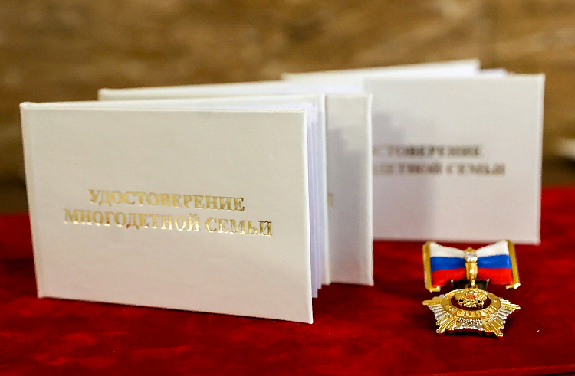
Законопроект, направленный на улучшение мер социальной поддержки многодетных семей, был принят сразу в трёх чтениях Законодательным Собранием Приморского края в пятницу, 28 февраля. Данный законопроект был подготовлен в соответствии с поручением Губернатора Приморского края.
Законопроект представила министр труда и социальной политики Приморского края Светлана Красицкая.
Глава социального ведомства отметила, что основные положения законопроекта включают предоставление мер социальной поддержки многодетным семьям без учета среднедушевого дохода в случае рождения третьего ребенка в период с 1 июля 2024 года по 31 декабря 2027 года.
Кроме того, предлагается отмена требования к среднедушевому доходу для многодетных семей в случае рождения в семье третьего или последующих детей в период с 1 июля 2024 года по 31 декабря 2027 года для предоставления многодетным семьям мер социальной поддержки по газификации и оснащению дымовыми пожарными извещателями жилых помещений, в которых они проживают, а также уточняется понятие многодетной семьи в других законодательных актах и вводится право на бесплатное посещение музеев, парков культуры и выставок, подведомственных органам власти Приморского края.
«Этот законопроект – важный шаг в поддержке многодетных семей Приморского края. Мы стремимся создать условия, при которых каждая семья, независимо от своего дохода, сможет получить необходимую помощь», – отметила Светлана Красицкая.
Также законопроектом закрепляется первоочередное право на зачисление в образовательные учреждения (детские сады, школы) детей из многодетных семей и на бесплатное питание при очном обучении в государственных колледжах.
Напомним, благодаря комплексной поддержке государства в Приморском крае за последние пять лет количество многодетных семей увеличилось на 56%, а число детей в них – на 59%. Количество многодетных семей, получающих меры социальной поддержки, увеличилось в шесть раз, сейчас помощь получает каждая вторая многодетная семья.
Справочно. Информацию по всем вопросам, касающимся мер социальной поддержки, можно получить по телефону Единого контакт-центра: 8-800-1-00000-1.

